新 书 推 荐
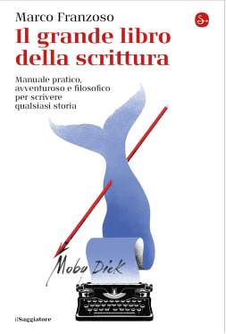
中文书名：《写作宝典》
英文书名：IL GRANDE LIBRO DELLA SCRITTURA (THE GREAT BOOK OF WRITING)
作 者：Marco Franzoso
出 版 社：Saggiatore
代理公司：ANA London/ANA/Vicky Wen
出版时间：2020年11月
代理地区：中国大陆、台湾
页 数：720页
审读资料：电子稿
类 型：大众文化

内容简介：

《共和国报》“鲁滨逊榜单”上位列第10（10 on Repubblica’s respected "Robinson Chart"）

在意大利仅上架五天，便被抢购一空

马可·弗兰佐索以先驱者的好奇心和制图者的清晰严谨来审视经典和深受喜爱的作品，由此开启了本书的文学之旅。一步一步，他帮助我们发现我们最喜爱的小说的魅力所在，以及我们如何采用和伟大作家一样的思想来对待写作。

在充满技术性建议和激情的旅程中，我们与费奥多尔·陀思妥耶夫斯基和弗吉尼亚·伍尔夫、利奥波德·布鲁姆和伊丽莎白·班纳特、卡洛·埃米利奥·加达和丹尼尔·德尔·朱迪丝一起出发，并将从新的角度看待他们。这本伟大的著作向我们讲述了文学的奥秘，并请我们扪心自问：在一个荒岛上，我们是愿意拥有对我们来说最重要的书，还是那本可以帮助我们写作的书？

作者简介：
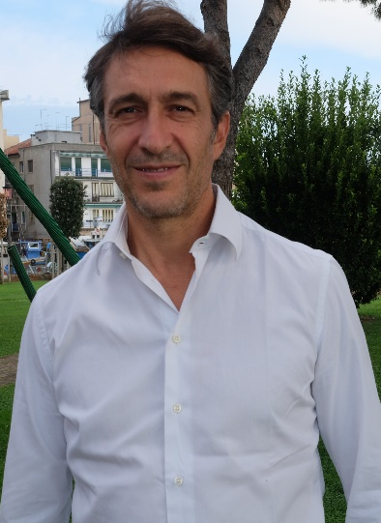
马可·弗兰佐索（Marco Franzoso）（1965)所创作的故事总是围绕着童年。他的两部小说 Tu Non Sai Cos’è L’Amore 和 Westwood dee-jay已被搬上戏剧舞台。由伊诺第（Einaudi）出版社在2012年出版的《饥饿的心》（Il Bambino Indaco）被萨维里奥·康斯坦佐（Saverio Costanzo）导演拍成电影，并由在2014年威尼斯电影节（Venice Film Festival）上获奖的艾芭·罗尔瓦雀（Alba Rohrwacher）和亚当·德赖弗（Adam Driver）主演。 Mi Piace Camminare Sui Tetti于2016年被名门（Rizzoli）出版社出版，而《天真无邪》（ L’Innocente）则在2018年被蒙达多利（Mondadori）出版社出版并获得蒙德罗乔瓦尼奖（Mondello Giovani Prize.）。

媒体评价：

“这是一本不寻常且不可忽视的写作手册……在这本书中，你真的可以学到一个有抱负的作家应该知道的一切，以便使梦想成真。”
----Corriere del Veneto

谢谢您的阅读！
请将反馈信息发至： 文清（Vicky）
安德鲁﹒纳伯格联合国际有限公司北京代表处
北京市海淀区中关村大街甲59号中国人民大学文化大厦1705室, 邮编：100872
电话：010-82449185
传真：010-82504200
Email: Vicky@nurnberg.com.cn
网址：www.nurnberg.com.cn
微博：http://weibo.com/nurnberg
豆瓣小站：http://site.douban.com/110577/
微信订阅号：ANABJ2002

